# Module 5

# Ứng Dụng Quản Lý Khu nghỉ dưỡng Furama

# Mục đích

Học viên sử dụng những kiến thức đã học ở module 3 để làm 1 website ứng dụng quản lý Customer, Employees và các dịch vụ của khu nghỉ dưỡng Furama.

# Công nghệ phải dùng

Sau khi kết thúc khóa bài tập , học viên sẽ nắm được các kiến thức sau :

**HTML5, CSS3, Boostrap , Angular**

# Mô tả hệ thống

Xây dựng hệ thống quản lý khu nghỉ dưỡng Furama tại thành phố Đà Nẵng. Hệ thống được mô tả như sau:

1. Khu nghỉ dưỡng Furama sẽ cung cấp các dịch vụ cho thuê bao gồm Villa, House, Room.

Tất cả các dịch vụ này sẽ bao có các thông tin: Tên dịch vụ, Diện tích sử dụng, Chi phí thuê, Số lượng người tối đa, Kiểu thuê (bao gồm thuê theo năm, tháng, ngày, giờ).

* Riêng Villa sẽ có thêm thông tin: Tiêu chuẩn phòng, Mô tả tiện nghi khác, Diện tích hồ bơi, Số tầng.
* Riêng House sẽ có thêm thông tin: Tiêu chuẩn phòng, Mô tả tiện nghi khác, Số tầng.
* Riêng Phòng sẽ có thêm thông tin: Dịch vụ miễn phí đi kèm.

Ngoài ra, resort còn cung cấp các dịch vụ đi kèm như massage, karaoke, thức ăn, nước uống, thuê xe di chuyển tham quan resort.

Dịch vụ đi kèm sẽ bao gồm các thông tin: Tên dịch vụ đi kèm, Đơn vị, Giá tiền

1. Hệ thống quản lý còn cho phép quản lý thêm thông tin của Employee resort. Thông tin Employee sẽ bao gồm: Họ tên Employee , Ngày sinh, Số CMND, Số ĐT, Email, Trình độ, Vị trí, lương

Trình độ sẽ lưu trữ các thông tin: Trung cấp, Cao đẳng, Đại học và sau đại học

Vị trí sẽ lưu trữ các thông tin: Lễ tân, phục vụ, chuyên viên, giám sát, quản lý, giá đốc.

Mỗi Employee sẽ thuộc một bộ phận làm việc: Hiện tại resort bao gồm các bộ phận: Sale – Marketing, Hành Chính, Phục vụ, Quản lý.

1. Hệ thống cho phép quản lý thêm thông tin của các Customer đến thuê và sử dụng các dịch vụ của Furama. Thông tin của Customer bao gồm: Họ tên Customer, Ngày sinh, Giới tính, Số CMND, Số Điện Thoại, Email, Loại khách, Địa chỉ (resort sẽ phân loại Customer để áp dụng các chính sách phục vụ cho phù hợp).

Loại Customer bao gồm: (Diamond, Platinium, Gold, Silver, Member).

Customer có thể sử dụng các dịch vụ thuê Villa, House, Phòng và các dịch vụ đi kèm.

Đối với các dịch vụ thuê Villa và House thì Customer cần phải làm hợp đồng thuê với Furama

Hợp đồng thuê sẽ bao gồm các thông tin: Số hợp đồng, Ngày bắt đầu, Ngày kết thúc, Số tiền cọc trước, Tổng số tiền thanh toán.

# Yêu cầu hệ thống

# Yêu cầu 1

Objectives

* *Sử dụng HTML, CSS, JS*
* *Sử dụng Bootstrap*
* *Sử dụng Jquery*
* *Sử dụng Angular*

Database mẫu mô tả bài toán hệ thống như sau:

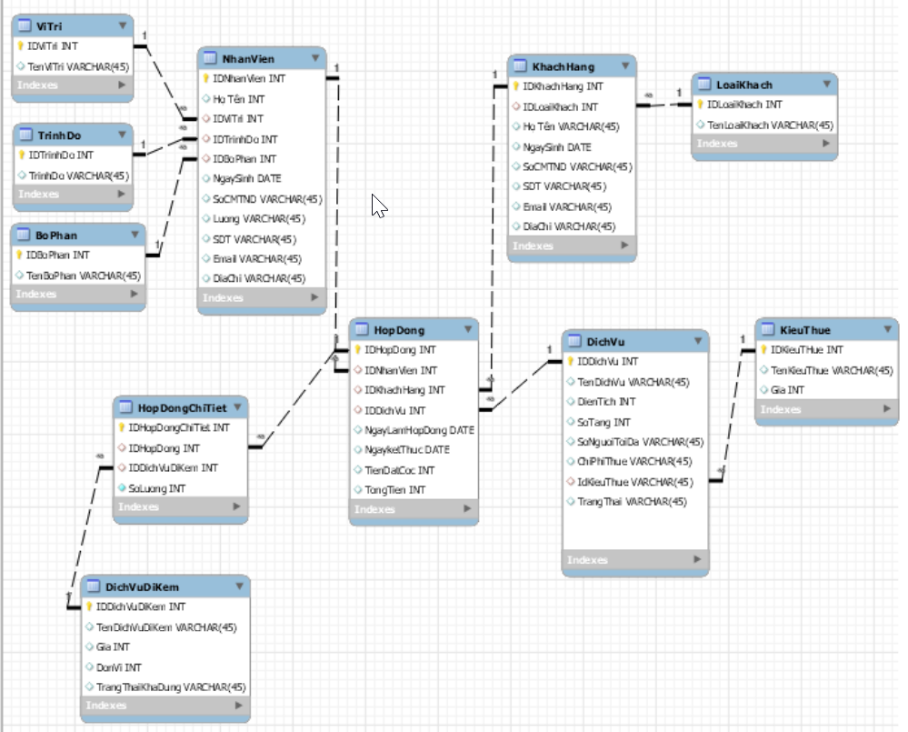

* LoaiKhach lưu trữ thông tin các loại khách hàng
* Bảng NhanVien lưu trữ thông tin của Nhân viên
* Bảng ViTri lưu trữ thông tin vị trí làm tại resort của Nhân viên
* Bảng BoPhan lưu trữ thông tin Nhân viên nào sẽ thuộc phòng ban nào
* Bảng TrinhDo lưu trữ thông tin trình độ của Nhân viên
* Bảng KhachHang lưu trữ thông tin của Khách hàng
* Bảng DichVu lưu trữ thông tin các dịch vụ mà resort cung cấp
* Bảng DichVuDiKem lưu trữ thông tin các dịch vụ đi kèm khi Khách hàng thuê Phòng, Villa, House tại resort
* Bảng HopDong lưu trữ thông tin khách hàng thực hiện thuê dịch vụ tại villa
* Bảng HopDongChiTiet lưu trữ thông tin một khách hàng có thể thuê nhiều dịch vụ đi kèm.

**Task 1: Thiết kế các màn hình với yêu cầu sau**

**(áp dụng sau bài session 2 bootstrap)**

Lưu ý: Các học viên phải thiết kế giao diện có header, footer, menu chính thống nhất giữa các trang

Học viên áp dụng CSS cho font chữ , màu sắc các text, … thống nhất toàn bộ trang.

* + - 1. Tạo màn hình thêm mới 1 Khách hàng (SỬ DỤNG BẢNG KHÁCH HÀNG)
      2. Tạo màn hình thêm mới 1 Nhân viên (SỬ DỤNG BẢNG NHÂN VIÊN)
      3. Tạo màn hình thêm mới 1 Dịch vụ (SỬ DỤNG BẢNG DICHVU)
      4. Tạo màn hình thêm mới 1 Hợp đồng (SỬ DỤNG BẢNG HOPDONG)
      5. Tạo màn hình thêm mới 1 Hợp đồng chi tiết (SỬ DỤNG BẢNG HOPDONGCHITIET)
      6. Tạo màn hình liệt kê danh sách Khách hàng (Dạng bảng, có phân trang, nhảy trang, tìm kiếm, liên kết đến các chức năng xóa và chỉnh sửa thông tin của Khách hàng).
      7. Tạo màn hình liệt kê danh sách Nhân viên (Dạng bảng, có phân trang, nhảy trang, tìm kiếm, liên kết đến các chức năng xóa và chỉnh sửa thông tin của Nhân viên).
      8. Tạo màn hình liệt kê danh sách Dịch vụ (Dạng bảng, có phân trang, nhảy trang, tìm kiếm, liên kết đến các chức năng xóa và chỉnh sửa thông tin của Dịch vụ).
      9. Tạo màn hình liệt kê danh sách các khách hàng đang sử dụng dịch vụ tại resort (SỬ DỤNG BẢNG HopDong)
      10. Tạo màn hình đăng ký sử dụng dịch vụ (Sử dụng bảng HopDong)

**Task 2: (Áp dụng sau bài session 4: Angular overview)**

Tạo dự án Angular và các component - Tạo các component tương ứng các giao diện đã thiết kế ở Task 1.

**Task 3:**

**(Áp dụng sau bài session5: Angular component)**

1. Tạo file khachhang.ts có kiểu dữ liệu interface khách hàng và mảng các đối tượng khách hàng

2. Dùng các directive hiển thị ra danh sách khách hàng trên component danh sách khách hàng

3.Tạo file nhanvien.ts có kiểu dữ liệu interface Nhân viên và mảng các đối tượng nhân viên

4.Dùng các directive hiển thị ra danh sách nhân viên trên component danh sách nhân viên

5.Tạo file dichvu.ts có kiểu dữ liệu interface dịch vụ và mảng các đối tượng dịch vụ

6.Dùng các directive hiển thị ra danh sách dịch vụ trên component danh sách dịch vụ

7.Tạo file hopdong.ts có kiểu dữ liệu interface Hợp đồng và mảng các đối tượng hợp đồng

8.Dùng các directive hiển thị ra danh sách hợp đồng trên component danh sách hợp đồng

**Task 4: Thực hiện validate dữ liệu theo những yêu cầu sau**

**(Áp dụng sau bài Angular form)**

1. Viết chức năng thêm mới cho form thêm mới khách hàng và validate dữ liệu theo yêu cầu bên dưới

2. Viết chức năng thêm mới cho form thêm mới nhân viên và validate dữ liệu theo yêu cầu bên dưới

3. Viết chức năng thêm mới cho form thêm mới dịch vụ và validate dữ liệu theo yêu cầu bên dưới

4. Viết chức năng thêm mới cho form thêm mới hợp đồng và validate dữ liệu theo yêu cầu bên dưới

5. Khi click vào nút xóa (hoặc biểu tượng xóa) trên các dòng ở các màn hình liệt kê thì phải hiển thị thông báo confirm việc người dùng có chắc chắn muốn xóa dữ liệu hay không. Nếu người dùng chọn Yes thì xóa dữ liệu ở dòng đó (Ở đây, chúng ta chỉ giả lập thao tác xóa dữ liệu ở phía client, tức là xóa dữ liệu cứng mà học viên đang để cố định trên trang HTML, không liên quan đến dữ liệu phía server).

**Yêu cầu ràng buộc dữ liệu nhập.**

Mã Khách hàng có định dạng là KH-XXXX (X là số từ 0-9)

Mã Nhân viên có định dạng là NV-XXXX (X là số 0-9)

Mã Dịch vụ có định dạng là DV-XXXX (X là số 0-9)

Số điện thoại phải đúng định dạng 090xxxxxxx hoặc 091xxxxxxx hoặc (84)+90xxxxxxx hoặc (84)+91xxxxxxx

Số CMND phải đúng định dạng XXXXXXXXX hoặc XXXXXXXXXXXX (X là số 0-9)

Địa chỉ email phải đúng định dạng email

Ngày sinh, Ngày làm hợp đồng, Ngày kết thúc sử dụng data picker để người dùng có thể chọn ngày thuận tiện. Phải validate xem ngày giờ có hợp lệ hay không (đúng định dạng ngày giờ theo format DD/MM/YYYY).

Số lượng, Số tầng phải là số nguyên dương

Lương, Giá, Tiền đặt cọc, Tổng tiền phải là số dương

Tính tổng tiền sử dụng dịch vụ (trong màn hình 9) dựa vào các dữ liệu cố định (là các dữ liệu giả định của học viên, đang để cố định trên trang HTML, không liên quan đến server).

**Task 5:**

**(áp dụng sau bài Service router)**

Xóa bỏ các file dữ liệu ts, tạo các service tương ứng thay thế. Thêm và config router để liên kết các trang lại với nhau

**Task 6:**

**(Áp dụng sau bài Connect backend)**

Sử dụng json-server để thực hiện lưu trữ và truy xuất dữ liệu với file json

*Lưu ý: Học viên tự cài đặt json server và file json data phục vụ các màn hình yêu cầu trên.*